Génie génétique
I. Les vecteurs de clonage
Définition :
Un vecteur du clonage est un petit élément génétique à réplication autonome, utilisé pour produire de multitude de copies du gène d’intérêt. Ces vecteurs de clonage sont spécialement conçus pour permettre l’intégration d’une portion d’ADN exogène dans un site spécifique sans que cela affecte sa propre réplication. Il existe plusieurs types de vecteurs pouvant introduire des molécules d’ADN recombinées dans des cellules hôtes.
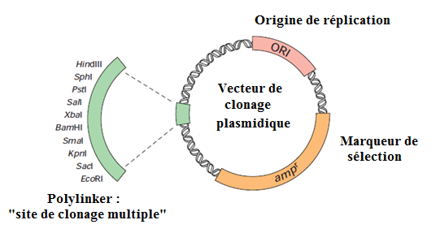
Les trois caractéristiques d'un vecteur de clonage idéal.
Différents types de vecteurs:
1. Vecteurs bactériens
1.1. Plasmides
Sont des petits éléments génétiques extra-chromosomiques doués de la réplication autonome, ce sont typiquement des molécules d'ADN double brin, circulaires, leur taille varie de 1 à 300 kb (<5% de la taille du chromosome bactérien). Ils contiennent des gènes codants souvent pour des protéines qui donnent un ou des avantage(s) à la cellule hôte. Comme: la résistance aux antibiotiques, la résistance aux métaux lourds, la dégradation de composés aromatiques, la production de toxines …
- Les plasmides sont de bons vecteurs de clonage chez les bactéries parce qu’ils se multiplient en nombre de copies important et qu’ils sont aisément purifiables. Les marqueurs de sélection (Ex. gènes de résistance aux antibiotiques) permettent l’identification des bactéries recombinantes (transformées) qu’ils les portent.
1.1.1. Plasmide pBR322
Le pBR322 appartient à une série de vecteurs de clonage de première génération, partiellement construit par génie génétique. Qui fut construit sur la base d’une chimère rassemblant les éléments intéressants des plasmides naturels et en augmentant le nombre de sites uniques de coupure par les enzymes de restriction.
Caractéristiques du plasmide pBR322
- pBR322 est un petit plasmide constitué de 4361 pb, dont la séquence nucléotidique est complètement connue.
- Il est maintenu de façon stable dans son hôte à un niveau voisin de 20 à 30 copies par cellule.
- Il est facilement purifiable sous la forme super-enroulée par les techniques usuelles d’extraction et d’isolement.
- Il est possible d’y insérer un fragment d’ADN de bonne dimension sans toutefois dépasser la taille de 10 kpb sous peine de l’instabilité plasmidique.
- Il possède deux gènes de résistances aux antibiotiques : l’un pour l’ampicilline (ApR), l’autre pour la tétracycline (TcR), l’expression de l’un de ces deux gènes facilite la sélection des clones recombinants.
- Il possède également vingt sites uniques pour des enzymes de restriction.
- Il est facilement transférable par transformation ou par électroporation
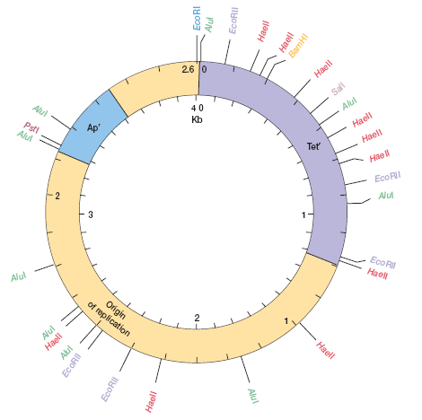
La carte du plasmide pBR322.
1.1.2. Vecteurs de seconde génération
De nouvelle génération de plasmides plus puissants sans cesse croissantes ont été développés depuis pBR322 et ces dérivés. C’est le cas de la famille pUC appelés (les vecteurs de clonage de seconde génération).
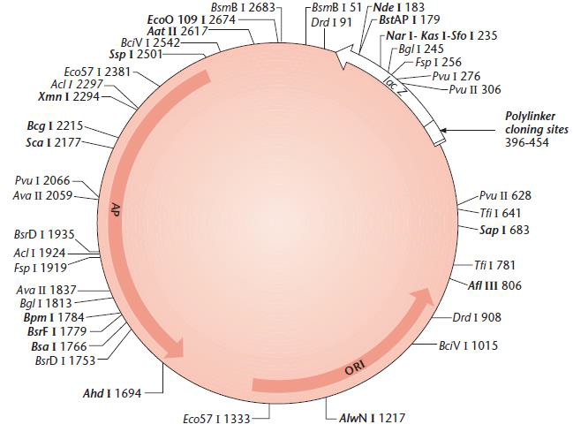
La carte génétique de certain vecteur de type pUC dérivés de pBR322
Les vecteurs de seconde génération sont des petits plasmides d’environ 2700 pb. Le plasmide pUC19 contient le gène de résistance à l’ampicilline de pBR322, mais en plus il possède une partie du gène lac Z dans lequel a été introduit un site multiple de clonage contenant toute une série de sites de coupure unique.
Le fait que ce polylinker soit inséré dans le gène lacZ qui intervient dans le catabolisme du lactose permet de révéler facilement l’intégration d’un insert par l’inactivation insertionnelle.
L'utilisation d'un inducteur coloré comme le X-gal (5-bromo-4chloro-3-indonyl-β-D-galactoside), l'hydrolyse de ce dernier en dibromo-5,5-dichloro-4, 4-indigo (de couleur bleu), indique la production de β-galactosidase.
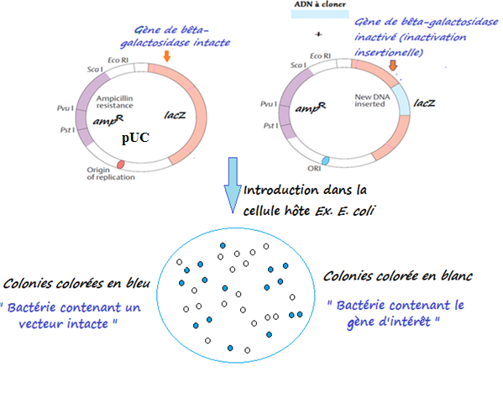
La sélection des clones contenant le gène d'intérêt par le test x-gal. Cette stratégie a également été largement employée dans le développement de vecteurs de clonage de type viraux.
Dans certains vecteurs le polylinker est introduit dans un gène qui lorsqu’il est exprimé, est létal pour la cellule. Donc seules les cellules qui contiennent un plasmide dans lequel le gène létal est inactivé sont capables de se développer.
La nécessité de vecteur pour le clonage de grands fragments d'ADN et d'autres objectifs pour répondre à des besoins précis. Une collection de vecteurs très spécialisés s'est constituée.
1.2. Bactériophage λ
Le bactériophage λ a été découvert en 1950. C'est un virus d’E. coli, l'ADN de ce phage est une molécule linéaire d'ADN double brin de 48 kb. A chaque extrémité 5' se trouve une région monocaténaire de 12 nucléotides, l'une complémentaire de l'autre et leur association donne une structure circulaire à l'ADN dans la cellule hôte. L'association de ces extrémités cohésive naturelles forme le site cos [cos: des éléments important pour la réplication et l'encapsidation de bactériophage λ].
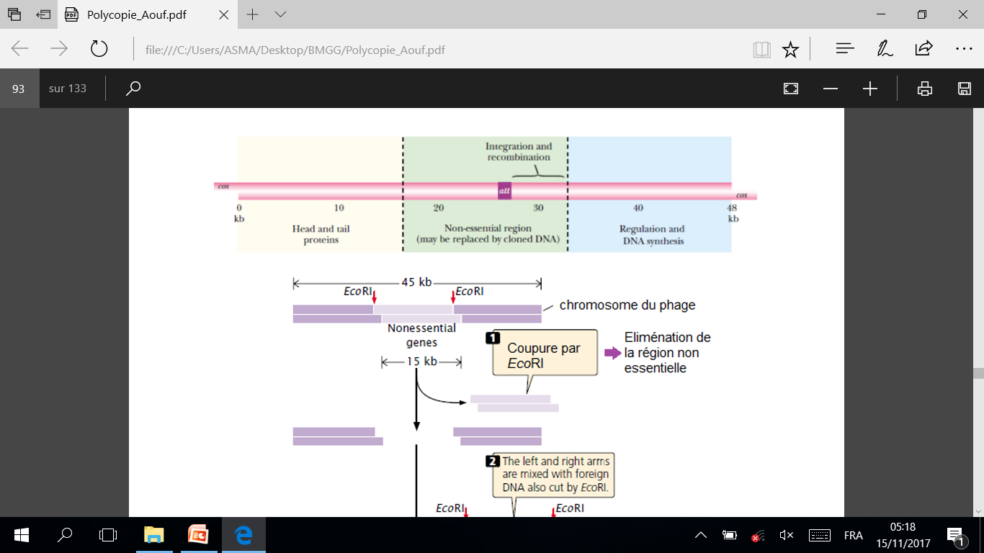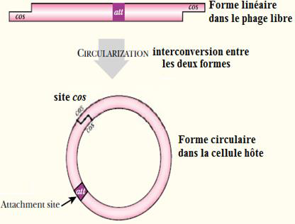
Différentes formes du génome du bactériophage λ, et sa structure
Le bactériophage λ a donné naissance aux premiers vecteurs de types phagiques car:
- Ça biologie est bien connue
- La quantité d'ADN qu'il peut intégrer est plus importante que celle véhiculée par les vecteurs plasmidiques. Il est possible d'insérer jusqu'au 22kb, après élimination de la partie non essentielle au cycle de vie du phage
- Il a une capacité d'infection (transfection) de l'hôte très rapide et le rendement de cette transfection est très supérieur à ce qui est obtenu lors de la transformation de la bactérie par les plasmides.
- Le nombre de copies par cellule étant considérable.
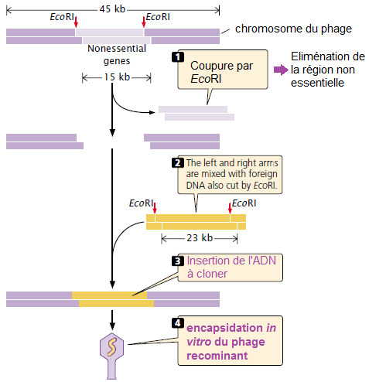
L'élimination de la partie non essentielle au cycle de vie du bactériophage λ augmente la capacité d'insertion de grand fragment (22kb)
1.2.1. Principales étapes de la construction d'un vecteur phagique
- Produire une grande quantité de phage, la purifier, puis en extraire son ADN génomique, qui sera digéré par une enzyme de restriction
- Hybrider les deux bras du phage avec le fragment d'ADN à cloner puis souder par l'ADN ligase.
- Procéder à l'encapsidation in vitro de l'ADN recombinant en ajoutant les protéines phagiques de tête et de la queue. Ces derniers vont s'auto-assembler pour former les nouveaux virions recombinants infectieux.
- Infecter des bactéries (cellules hôtes) et les étaler sur boite de Pétri, chaque plage de lyse correspond à un phage recombinant qui peut être récupéré.
- Vérifier la présence d'un insert dans l'ADN recombinant par toute procédure appropriée (hybridation ADN-ADN, séquençage, test bleu-blanc etc.)
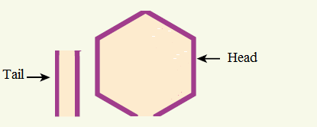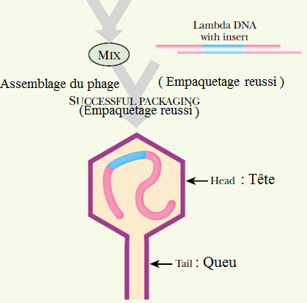
Encapsidation in vitro
1-3-Bactériophage M13
Comme le bactériophage λ, le M13 est un petit virus d’E. coli (6.407 kb). L'ADN de ce phage est sous forme simple brin circulaire. Mais lors de la réplication, un ADN complémentaire est synthétisé, c'est la forme réplicative ou la forme intermédiaire.
Le M13 a des dérivés contenant une partie du gène lac Z, avec un polylinker de 13 sites uniques de restriction. Ce qui permet d'insérer des fragments d'ADN dans ces sites et la sélection des colonies blanches sur des boites contenant l'analogue X-gal.
Ce vecteur et ces dérivés peuvent être utilisés :
- Pour séquencer des fragments d'ADN même de séquences inconnues par la technique de Sanger.
- Pour le clonage des fragments d'ADN de taille jusqu'à six fois plus grand que l'ADN viral.
- Dans la mutagénèse dirigée
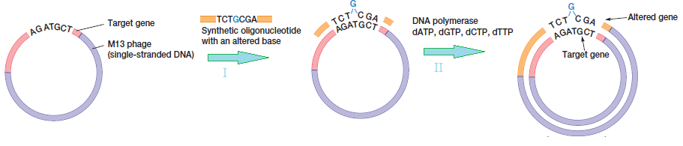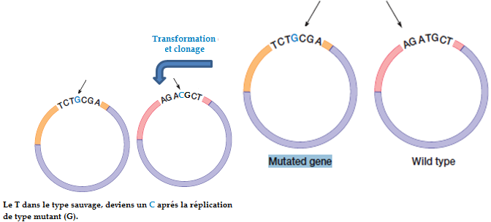
Utilisation du vecteur M13 dans la mutagénèse dirigée.
1.4. Cosmides
Les cosmides sont des vecteurs artificiels (≈ 5kb) constitués d'un plasmide classique auquel ont été ajoutées les séquences cos du phage λ. Ces vecteurs rassemblent à la fois les propriétés intéressantes des plasmides comme l'origine de réplication, gène de résistance à un antibiotique …et celles du bactériophage : encapsidation in vitro de grand fragment d'ADN.
Il faut insérer de 32 à 47 kb d'ADN étranger dans un vecteur de type cosmide pour qu'il soit encapsidé.
Après l'encapsidation in vitro, la particule virale formée peut infecter une cellule hôte appropriée. L'ADN du cosmide recombinant injecté se circularise à l'intérieur de la cellule comme un ADN de phage. Mais il se réplique comme un plasmide, sans exprimer les fonctions du phage.

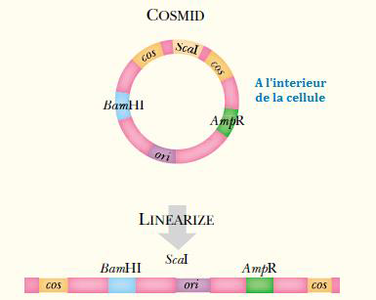
Les deux formes (linéaire et circulaire) d'un cosmide.
Les cellules transformées sont sélectionnées sur un milieu contenant de l'antibiotique.
Comme conclusion les cosmides permettent :
- L'encapsidation d'un plasmide modifié (recombinant) dans un virion.
- D'obtenir des rendements d'intégration bien supérieure à ceux que donne une transformation bactérienne par un plasmide.
- Le clonage d'un fragment d'ADN plus grand (de 32 à 47 kb) que celle véhiculé par un plasmide (≈ 10 kb) ou par le bactériophage λ (≈ 22 kb).
- Nécessite moins de clones pour créer une banque génomique.
- Les cosmides sont plus stables que les plasmides.
1.5. Phagemides ou phasmides
Sont des vecteurs qui combinent des éléments d'origine plasmidiques et phagiques. Le phagmide le plus utilisé est pBluescriptII KS, c'est un dérivé du plasmide pUC19, il contient:
- Un polylinker, interrompu par deux promoteurs (T3 et T7) se lus en sens opposés
- Un promoteur lac inductible avec une partie du gène lacZ (blanc-bleu sélection).
- Une origine de réplication dérivée de M13.
- Un ori ColEI pour permettre la réplication du phage comme un plasmide.
Ils sont utilisés pour cloner de grand fragment d'ADN et la manipulation des gènes.

1.6. Chromosomes artificiels bactériens "BAC"
Les BACs sont construits à partir du plasmide F (99.2 kb) à cause de ces propriétés intéressantes (Ex. Phénotype Hfr: mobilisation du ou souvent d'une partie du chromosome bactérien d'une cellule donatrice à une cellule réceptrice, cela après l'intégration au chromosome).
Il contient qu'une petite fraction du plasmide F, il possède un polylinker, gène de résistance à un antibiotique comme marqueur de sélection .Une origine de réplication et des régulateurs de la réplication pour maintenir un faible nombre de copies, sa taille est de 6.5 kb.
L'hôte typique d'un BAC est une souche mutante de E. coli, cette souche ne dispose pas des systèmes de modification et de restriction de la souche sauvage, pour empêcher la destruction du BAC. Ainsi, elle a perdu les capacités de recombinaison normales, cela interdit la recombinaison et les réarrangements de l'ADN cloné du BAC avec le chromosome de l'hôte.
Le BAC a la capacité d'insérer jusqu'au 300 kb.
2. Chromosomes artificiels des levures "YAC"
Les YACs (Yeast Artifecial Chromosomes) doivent avoir :
- Une origine de réplication
- Des télomères pour la réplication de l'ADN aux extrémités du chromosome
- Un centromère (ségrégation lors de la mitose).
- Site de clonage multiple (MCS : multiple cloning site or polylinker)
- Marqueur de sélection.
Les YACs ont une taille d'environ 10kb, mais ils peuvent recevoir de longs fragments d'ADN à cloner (de 200 jusqu'au 2000 kb).
Malgré que les YAC puissent porter de plus grand fragments (inserts) que les BAC, les problèmes de recombinaison et de réarrangement de l'ADN cloné sont plus importants avec la levure qu'avec E. coli. Ce qui rend les BAC plus utilisés que les YAC en clonage génomique.
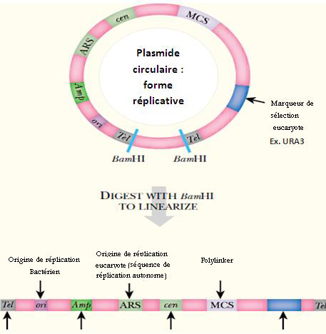
Diagramme d'un YAC contenant des éléments essentiels pour la réplication chez les bactéries (Ori, gène de résistance (Amp), forme circulaire), et chez les levures (forme linéaire obtenu après digestion par BamHI) .
3. Chromosomes artificiels dérivé de P1 "PAC"
Ils sont construits par la combinaison des éléments du système P1, et du facteur F, les vecteurs PAC permettent de manipuler des inserts de 100 à 300 kb.
4. Plasmide Ti (Tumor inducing Plasmide)
La bactérie Agrobacterium tumefaciens renferme de grand plasmides (140 à 235 kb), mais les cellules de plante transformées intègrent seulement un petit fragment spécifique du plasmide d'une taille d'environ 23kb appelé l'ADN-t, ce fragment spécifie le type d'opine synthétisé dans le tissue végétal.
Des souches d'A. tumefaciens porteuses du plasmide Ti sont maintenant disponibles pour produire des plantes transgénique. Exemple: l'obtention des plantes résistantes aux insectes (BT), aux herbicides, etc.
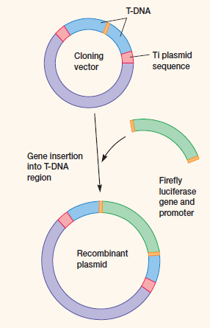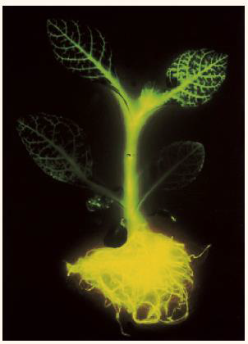
L'utilisation du vecteur Ti pour transformer la plante Nicotiana tabacum par le gène d'une luciférase. Le gène est introduit dans la région de l’ADN-T. Cette transformation rend les bactéries bioluminescentes.
5. Vecteurs spécifiques
Pour répondre aux besoins de la biotechnologie, surtout si c'est le but du clonage est d'obtenir un niveau d'expression élevé d'un gène dans un hôte approprié, d'autres vecteurs spécialisés ont été produits.
5.1. Vecteurs navettes et d'expression
Les vecteurs navettes peuvent transporter un ADN cloné entre deux organismes différents et se répliquer de manière stable dans chacun d'eux.
Exemple: Un vecteur se réplique chez E. coli et dans une levure, ou bien autre bactérie et même une cellule de mammifère.
Il faut noter que les organismes possèdent des systèmes de régulation complexe qui sont des obstacles à l'expression des gènes étrangers. Pour cette raison les vecteurs d'expression ont été élaborés.
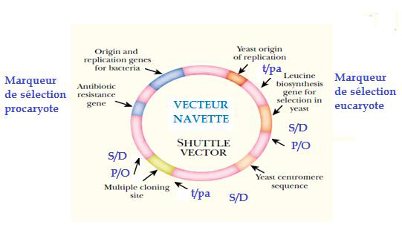
Caractéristique d'un vecteur navette d'expression. t/pa: signaux de terminaison de la transcription/ poly adénylation. T1, T2: terminateurs de la transcription. P/O : promoteur –Opérateur, S/D: séquence de Shine Dalgarno.
Un vecteur d'expression permet de cloner un gène, mais contient aussi les séquences de régulation nécessaire à son expression. Dans la plupart des cas on utilise avec le promoteur l'opérateur responsable sur son contrôle.
On peut aussi contrôler l'expression des vecteurs par des éléments de bactériophage. Par exemple, le bactériophage T7, lorsqu'il infecte E. coli, il code sa propre ARN polymérase qui reconnait uniquement les promoteurs de T7 et inhibe la transcription de l'hôte (gènes de l'hôte reste silencieux). Donc l'utilisation de gènes clonés sous contrôle d'un promoteur T7, limite la transcription uniquement aux gènes clonés. Cela n'est possible qu'en introduisant dans le plasmide un gène codant l'ARN polymérase T7 placé sous contrôle d'un système de régulation simple comme le système lac.

